NOVENA DI NATALE

PER I BAMBINI E RAGAZZI DELLA COMUNITÀ



Avviciniamoci a Dio che si fa vicino, fermiamoci a guardare il presepe, immaginiamo la nascita di Gesù:
la luce e la pace,
portando tutto ciò che siamo e abbiamo.

Entriamo nel vero Natale con i pastori,
con il bue e l’asinello, con gli angeli e la stella, con Maria e Giuseppe…

INTRODUZIONE
Dio vuole la felicità dell’uomo.
“Il presepe fa parte del dolce ed esigente processo di trasmissione della fede”: non è importante come si allestisce, “ciò che conta, è che esso parli alla nostra vita”,
raccontando l’amore di Dio per noi,
“il Dio che si è fatto bambino per dirci che è in attesa di noi”.

Desideriamo dare inizio al cammino verso il NATALE di Gesù.
C’è tanta ATTESA dentro ognuno di noi.
Ci prepariamo ad accogliere un gran DONO, un bellissimo dono.

In questo percorso che compiremo insieme, giorno dopo giorno, aiutati da alcuni amici, giungeremo a scoprire quale dono hanno atteso e accolto.
Partiamo!
RACCONTI TRATTI DA BRUNO FERRERO E ALTRI AUTORI

La preghiera che proponiamo, potrà essere vissuta all’interno della Comunità parrocchiale o della propria famiglia, a casa. ALLESTIREMO INSIEME (IN CHIESA O A CASA), GIORNO DOPO GIORNO, IL PRESEPE INSERENDO I PERSONAGGI RICHIAMATI NEL CAMMINO DELLA NOVENA.
Ogni giorno, al termine della Novena, a quanti partecipano alla preghiera, invitiamo a consegnare un segno: una stella, o un angelo, o un piccolo fascio di paglia o piccole pietruzze, o altri segni che aiutano a completare l’allesti- mento del Presepe.
Dove non fosse possibile realizzare un vero presepe, suggeriamo l’utilizzo di un cartellone sul quale verrà collocato il personaggio del giorno.

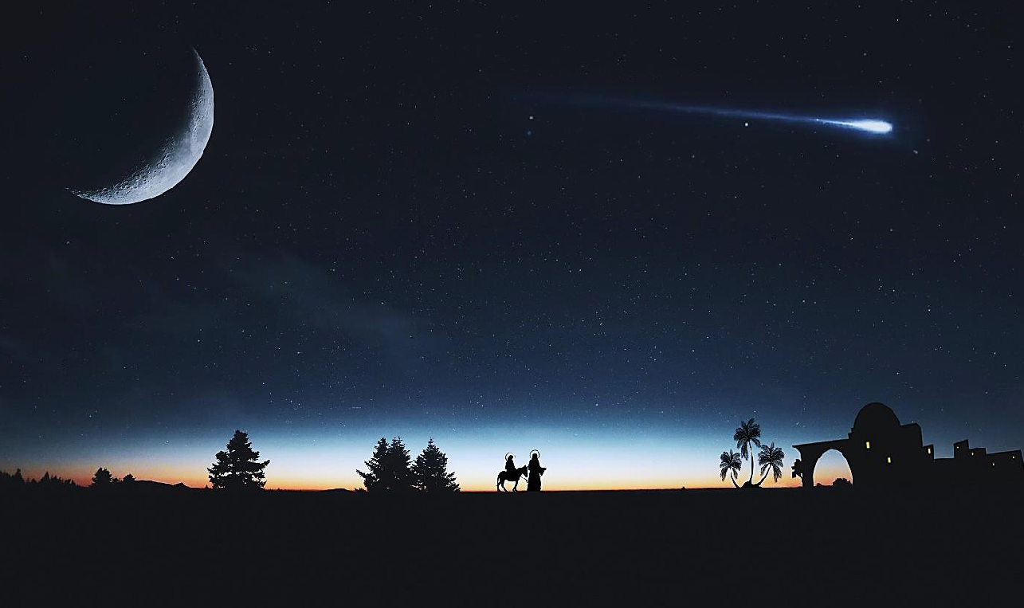

1° GIORNO

LA STELLA E I NAVIGATORI DI CIELO

La Chiesa è nella penombra.

VOCE FUORI CAMPO
Più di duemila anni fa, apparve nel firmamento del cielo una stella nuova.
Era una stella diversa, particolare: la sua luce era così forte che il suo corpo non bastava per contenerla tutta e questa luminosità formava una coda dietro di lei, una striscia abbagliante... Apparve in una notte fredda e invernale. Ma la nostra stella non sapeva che cosa era apparsa a fare, non capiva il perché della sua coda, della sua luce.
Dio le aveva semplicemente detto, per via della sua coda: “Tu sarai la mia cometa”. La prima cosa che vide quando apparve fu una piccola grotta nel gelo della notte e si pose sopra la grotta in attesa …


Canto iniziale
S’accende una luce https://www.youtube.com/watch?v=BtW8PDIm2dc

INIZIO DELLA PREGHIERA
Cel. Nel nome del Padre, del Figlio e dello Spirito Santo. Tutti Amen

Cel. La pace del Signore Gesù, che viene ad abitare tra noi, sia con tutti voi.

Tutti E con il tuo Spirito, Maranathà, vieni Signore Gesù.

Cel. Il giorno è vicino!

Tutti Gettiamo via le opere delle tenebre, per camminare come figli della luce, incontro al Signore che viene.

Viene proposto un sottofondo musicale.

Mentre tutta la chiesa è in penombra, dal fondo è introdotta una lampada accesa che, una volta giunta ai piedi del presbiterio, verrà collocata nel luogo dove sarà realizzato il presepe.

Qualora la preghiera venisse svolta in casa, uno dei componenti della famiglia colloca la lampada, precedentemente preparata, sul tavolo o nel luogo dove sarà realizzato il presepe.

Canto di acclamazione al Vangelo
Durante l’acclamazione, vengono accese le luci della Chiesa o di casa.

VANGELO

Lett. Accogliamo la Parola di Gesù
dal Vangelo secondo Matteo (2,1-2.9-10)
Al tempo del re Erode, ecco, alcuni Magi vennero da oriente a Gerusalemme e dicevano:
«Dov’è colui che è nato, il re dei Giudei? Abbiamo visto spuntare la sua stella e siamo venuti ad adorarlo». Udito il re, essi partirono. Ed ecco, la stella, che avevano visto spuntare, li pre- cedeva, finché giunse e si fermò sopra il luogo dove si trovava il bambino. Al vedere la stella, provarono una gioia grandissima. Parola del Signore.
Tutti Lode a te, o Cristo

Mentre viene proposto un canto o un sottofondo musicale, vengono collocate infinite stelle di ogni grandezza, per contrassegnare lo spazio dove, nei giorni successivi, verrà collocato il Presepe.

Uno dei presenti dice:
- Quali sono oggi le mie “stelle comete” e i miei punti di riferimento per conoscere e arrivare a Gesù (genitori, nonni, catechista, maestra, sacerdote, Papa...)?
- Ed io posso essere per qualcuno una piccola “stella cometa”?

Al termine, tutti i presenti elevano la preghiera finale:
Grazie, perché
ti presenti come un bambino
per farti accogliere nelle nostre braccia.
Grazie, perché nel presepe parli alla nostra vita, ci racconti l’amore di Dio,
che si è fatto bambino per dirci quanto è vicino ad ogni essere umano,
in qualunque condizione si trovi.
Grazie, perché questo
è il nostro Natale con Te!

Il Celebrante conclude la preghiera con il

PADRE NOSTRO

BENEDIZIONE FINALE
Cel. Il Signore, sia con voi. Tutti E con il tuo spirito.

Cel. E la benedizione di Dio onnipotente, Padre e Figlio e Spirito Santo,
discenda su di voi, e con voi rimanga sempre.
Tutti Amen


Canto finale
Camminiamo incontro al Signore https://youtu.be/VRdmROK1Vs8

Prima di andare via, i ragazzi/e presenti raccolgono le stelle, precedentemente sparse sul pavimento.
Ognuno riporta sulla stella scelta, il proprio nome o quello di una persona che lo aiuta a camminare e a crescere nella fede.

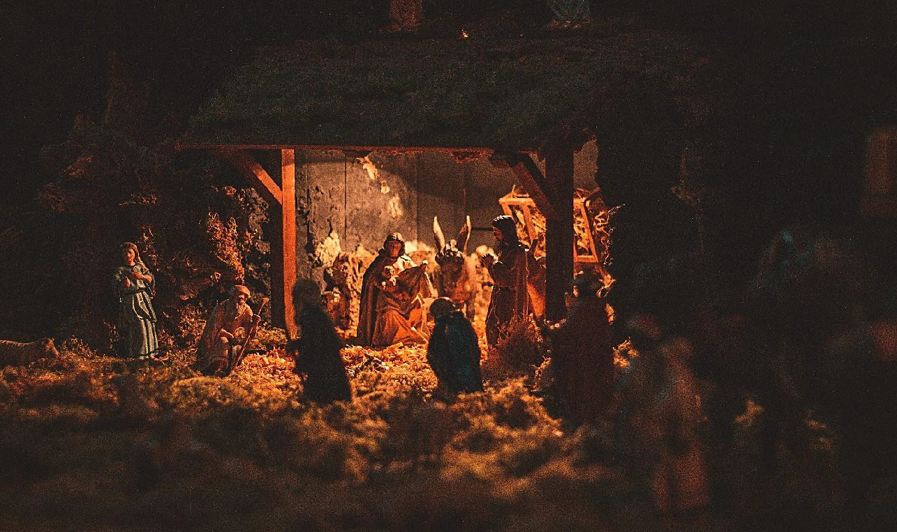

2° GIORNO

LA CAPANNA: PEZZO DI TERRA, LUOGO DI PACE

Prima dell’inizio della preghiera, in un luogo laterale, vengono collocati alcuni MATTONCINI. La Chiesa è nella penombra.

VOCE FUORI CAMPO
Oggi, posizioniamo nel presepe la CAPANNA che è il simbolo della nostra Chiesa (della nostra Casa), una comunità (una famiglia) che desidera essere aperta, accogliente, solidale, verso quanti sono esclusi, emarginati, scartati dalla nostra società, città e quartiere o da tutti noi e che vogliamo imparare ad accogliere e a sentire nostri fratelli e amici.

Canto iniziale
S’accende una luce https://www.youtube.com/watch?v=BtW8PDIm2dc

INIZIO DELLA PREGHIERA
Cel. Nel nome del Padre, del Figlio e dello Spirito Santo. Tutti Amen

Cel. La pace del Signore Gesù, che viene ad abitare tra noi, sia con tutti voi.

Tutti E con il tuo Spirito, Maranathà, vieni Signore Gesù.

Cel. Il giorno è vicino!

Tutti Gettiamo via le opere delle tenebre, per camminare come figli della luce, incontro al Signore che viene.

Viene proposto un sottofondo musicale.
Mentre tutta la chiesa è in penombra, dal fondo è introdotta una lampada accesa che, una volta giunta ai piedi del presbiterio, verrà collocata nel luogo dove sarà realizzato il presepe.

Canto di acclamazione al Vangelo
Durante l’acclamazione, vengono accese le luci della Chiesa o di casa.

VANGELO

Lett. Accogliamo la Parola di Gesù
dal Vangelo secondo Luca (2,6-7)
Mentre si trovavano in quel luogo, si compirono per lei i giorni del parto. Diede alla luce il suo figlio primogenito, lo avvolse in fasce e lo pose in una mangiatoia, perché per loro non c’era posto nell’alloggio. Parola del Signore.
Tutti Lode a te, o Cristo

Mentre viene proposto un canto o un sottofondo musicale, vengono collocati i mattoncini, quale segno a inizio o completamento della realizzazione della CAPANNA.

RACCONTO LA SPERDUTA
(La campana della Basilica di Santa Maria Maggiore a Roma)

A Roma, tanti anni fa, la Basilica di Santa Maria Maggiore era ancora circondata dalla cam- pagna e il suono delle campane, specialmente alla sera, arrivava molto lontano e invitava alla preghiera tutti gli abitanti delle casette sparse nei dintorni.
Da una di quelle casette uscì un giorno una bambina, Maria, per andare a far visita ad alcuni parenti che abitavano in aperta campagna.
Maria credeva di conoscere bene la strada, invece, sopraggiunta la notte, non seppe più orien- tarsi e si smarrì tra sentieri e stradicciole, senza riuscire a trovare la strada di casa.
Dopo aver girato e rigirato senza concludere nulla, anzi confondendosi sempre più, si mise a sedere su una pietra e scoppiò in un pianto a dirotto.
Ma nessuno passava di notte per quelle strade e nessuno poteva aiutarla. Si ricordò della Madonna e incominciò a recitare l’Ave Maria.
Arrivata alle parole “prega per noi peccatori, adesso…”, sentì il suono di una campana. Il suono si prolungava, si ripeteva, come una voce insistente nella notte.
La bambina seguì quella voce e, di sentiero in sentiero, si ritrovò alla Basilica di Santa Maria Maggiore e poté tornare a casa.
Da quella volta, la campana che tutte le sere, all’una di notte, suona per qualche minuto è detta “La Sperduta” e ricorda la bambina che si era perduta nella campagna romana e i tanti che si perdono oggi nelle città del mondo.

Dopo l’ascolto, i ragazzi vengono invitati a recarsi presso il luogo del presepe, per ricevere il segno del mattoncino disegnato su un cartoncino.


Canto
Noi veglieremo https://youtu.be/VRdmROK1Vs8

Il Celebrante conclude la preghiera con il

PADRE NOSTRO

BENEDIZIONE FINALE
Cel. Il Signore, sia con voi. Tutti E con il tuo spirito.

Cel. E la benedizione di Dio onnipotente, Padre e Figlio e Spirito Santo,
discenda su di voi, e con voi rimanga sempre.
Tutti Amen

Canto finale

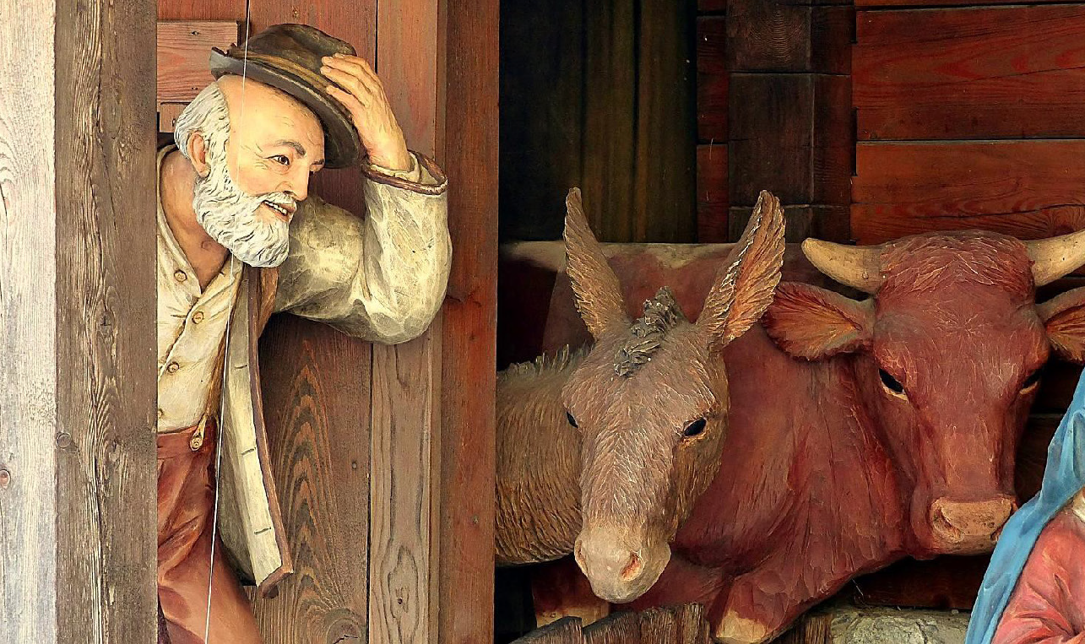

3° GIORNO

IL BUE E L’ASINO: PROTAGONISTI DI UN’INSOLITA AVVENTURA

Prima dell’inizio della preghiera, in un luogo laterale, vengono collocati il BUE e L’ASINELLO. La Chiesa è nella penombra.

VOCE FUORI CAMPO
Giorno dopo giorno ci prepariamo ad accogliere Gesù, preparando il presepe. I personaggi che incontriamo ci aiutano a mettere in luce i talenti delle tante persone che rendono la nostra Parrocchia una CHIESA DISPONIBILE e UMILE come lo sono l’Asino e il Bue.

Canto iniziale
S’accende una luce https://www.youtube.com/watch?v=BtW8PDIm2dc

INIZIO DELLA PREGHIERA
Cel. Nel nome del Padre, del Figlio e dello Spirito Santo. Tutti Amen

Cel. La pace del Signore Gesù, che viene ad abitare tra noi, sia con tutti voi.

Tutti E con il tuo Spirito, Maranathà, vieni Signore Gesù.

Cel. Il giorno è vicino!

Tutti Gettiamo via le opere delle tenebre, per camminare come figli della luce, incontro al Signore che viene.

Viene proposto un sottofondo musicale.

Mentre tutta la chiesa è in penombra, dal fondo è introdotta una lampada accesa che, una volta giunta ai piedi del presbiterio, verrà collocata nel luogo dove sarà realizzato il presepe.

Canto di acclamazione al Vangelo.
Durante l’acclamazione, vengono accese le luci della Chiesa o di casa.

VANGELO

Lett. Accogliamo la Parola di Gesù
dal Vangelo secondo Marco (Mc 11, 1-7)
Quando furono giunti vicino a Gerusalemme, a Betfage e Betania, presso il monte degli Uli- vi, Gesù mandò due dei suoi discepoli, dicendo loro: «Andate nel villaggio che è di fronte a voi; appena entrati, troverete legato un puledro d’asino, sopra il quale non è montato ancora nessuno; scioglietelo e conducetelo qui da me. Se qualcuno vi dice: “Perché fate questo?” ri- spondete: “Il Signore ne ha bisogno, e lo rimanderà subito qua”». Essi andarono e trovarono un puledro legato a una porta, fuori, sulla strada, e lo sciolsero. Alcuni tra quelli che erano lì presenti dissero loro: «Che fate? Perché sciogliete il puledro?». Essi risposero come Gesù aveva detto. E quelli li lasciarono fare. Essi condussero il puledro a Gesù, gettarono su quello i loro mantelli ed egli vi montò sopra. Parola del Signore.
Tutti Lode a te, o Cristo

Guida Quest’oggi posizioniamo nel presepe IL BUE e L’ASINELLO.
Pensiamo ai tanti volontari che operano all’interno della nostra comunità. Tan- ti di loro sono vicini a chi ha bisogno: anziani, ammalati, persone in difficoltà... Altri offrono il loro servizio come i ministri straordinari della Comunione, come Catechisti o educatori. Altri, tra loro, si impegnano per organizzare momenti
di festa all’interno della nostra comunità, rendendo bello il nostro camminare insieme.

Mentre vengono collocati presso il presepe il bue e l’asinello, si esegue un canto

RACCONTO
Mentre Giuseppe e Maria erano in viaggio verso Betlemme, un angelo radunò tutti gli animali per scegliere i più adatti ad aiutare la Santa Famiglia nella stalla.
Per primo, naturalmente, si presentò il leone.
«Solo un re è degno di servire il Re del mondo», ruggì «io mi piazzerò all’entrata e sbranerò tutti quelli che tenteranno di avvicinarsi al Bambino!».
«Sei troppo violento» disse l’angelo. Subito dopo si avvicinò la volpe.

Con aria furba e innocente, insinuò: «Io sono l’animale più adatto. Per il figlio di Dio ruberò tutte le mattine il miele migliore e il latte più profumato. Porterò a Maria e Giuseppe tutti i giorni un bel pollo!»
«Sei troppo disonesta», disse l’angelo. Tronfio e splendente arrivò il pavone.
Sciorinò la sua magnifica ruota color dell’iride: «Io trasformerò quella povera stalla in una reggia più bella del palazzo di Salomone!».
«Sei troppo vanitoso» disse l’angelo. Passarono, uno dopo l’altro,
tanti animali ciascuno magnificando il suo dono. Invano.
L’angelo non riusciva a trovarne uno che andasse bene. Vide però che l’asino e il bue conti- nuavano a lavorare, con la testa bassa, nel campo di un contadino, nei pressi della grotta.
L’angelo li chiamò: «E voi non avete niente da offrire?».
«Niente», rispose l’asino e afflosciò mestamente le lunghe orecchie, «noi non abbiamo impa- rato niente oltre all’umiltà e alla pazienza».
Ma il bue, timidamente, senza alzare gli occhi, disse: «Però potremmo di tanto in tanto cac- ciare le mosche con le nostre code».
L’angelo finalmente sorrise e disse: «Voi siete quelli giusti!».

Il Celebrante conclude la preghiera con il

PADRE NOSTRO

BENEDIZIONE FINALE

Cel. Il Signore, sia con voi. Tutti E con il tuo spirito.

Cel. E la benedizione di Dio onnipotente, Padre e Figlio e Spirito Santo,
discenda su di voi, e con voi rimanga sempre.
Tutti Amen

Canto
Camminiamo incontro al Signore https://youtu.be/VRdmROK1Vs8

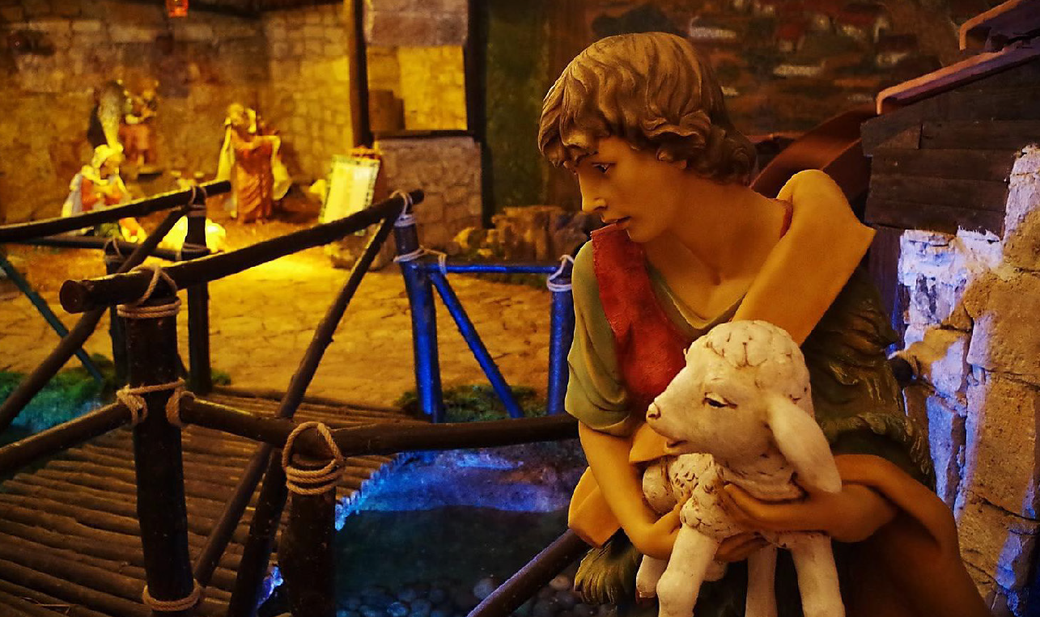

4° GIORNO

I PASTORI CUSTODI DI GREGGI E DI STUPORE

Prima dell’inizio della preghiera, in un luogo laterale, vengono collocati i PASTORI. La Chiesa è nella penombra.

VOCE FUORI CAMPO
La vita dei pastori non era facile. Dovevano fare molti sacrifici per assicurarsi che il gregge fosse al sicuro, dormivano all’aperto, lontani dalle loro case e dalle famiglie. A loro il Signore ha fatto un grande dono. Ascoltiamo:

Canto iniziale
S’accende una luce https://www.youtube.com/watch?v=BtW8PDIm2dc

INIZIO DELLA PREGHIERA
Cel. Nel nome del Padre, del Figlio e dello Spirito Santo. Tutti Amen

Cel. La pace del Signore Gesù, che viene ad abitare tra noi, sia con tutti voi.

Tutti E con il tuo Spirito, Maranathà, vieni Signore Gesù.

Cel. Il giorno è vicino!

Tutti Gettiamo via le opere delle tenebre, per camminare come figli della luce, incontro al Signore che viene.

Viene proposto un sottofondo musicale.

Mentre tutta la chiesa è in penombra, dal fondo è introdotta una lampada accesa che, una volta giunta ai piedi del presbiterio, verrà collocata nel luogo dove sarà realizzato il presepe.

Canto di acclamazione al Vangelo.
Durante l’acclamazione, vengono accese le luci della Chiesa o di casa.

VANGELO

Lett. Accogliamo la Parola di Gesù
dal Vangelo secondo Luca (Lc 2,8-10.15)
C’erano in quella regione alcuni pastori che vegliavano di notte facendo la guardia al loro gregge. Un angelo del Signore si presentò davanti a loro e la gloria del Signore li avvolse di luce. Essi furono presi da grande spavento, ma l’angelo disse loro: «Non temete, ecco vi an- nunzio una grande gioia […]. …appena gli angeli si furono allontanati per tornare al cielo, i pastori dicevano fra loro: «Andiamo fino a Betlemme, vediamo questo avvenimento che il Signore ci ha fatto conoscere». Parola del Signore.
Tutti Lode a te, o Cristo

Mentre viene proposto un canto o un sottofondo musicale, vengono collocati i PASTORI nel presepe.

RACCONTO
IL FLAUTO DEL PASTORE

C’era una volta un vecchio pastore, che amava la notte e conosceva bene il percorso degli astri. Appoggiato al suo bastone, con lo sguardo rivolto verso le stelle, il pastore stava immo- bile sul campo.
“EGLI verrà!” disse.
“Quando verrà?” chiese il suo nipotino. “Presto!”.
Gli altri pastori risero.
“Presto!” lo schernirono. “Lo dici da tanti anni!”.
Il vecchio non si curò del loro scherno. Soltanto il dubbio che vide sorge- re negli occhi del nipote lo rattristò. Quando fosse morto, chi altri avrebbe riferi- to la predizione del profeta? Se LUI fosse venuto presto! Il suo cuore era pieno di attesa. “Porterà una corona d’oro?”. La domanda del nipote interruppe i suoi pensieri. “Sì!”. “E una spada d’argento?”. “Sì!
“E un mantello purpureo?”. “Sì! Sì!”.

Il nipotino era contento. Il ragazzo era seduto su un masso e suonava il suo flauto. Il vecchio stava ad ascoltare. Il ragazzo suonava sempre meglio, la sua musica era sempre più pura. Si esercitava al mattino e alla sera, giorno dopo giorno. Voleva essere pronto per quando fosse venuto il re. Nessuno sapeva suonare come lui.
“Suoneresti anche per un re senza corona, senza spada e senza mantello purpureo?” chiese il vecchio.
“No!” disse il nipote.
Un re senza corona, senza spada e senza mantello purpureo, come avrebbe potuto ricompensarlo per la sua musica?
Non certo con oro e argento!
Un re con corona, con spada e mantello purpureo l’avrebbe fatto ricco e gli altri sarebbero rimasti a bocca aperta, l’avrebbero invidiato.
Il vecchio pastore era triste. Ahimè, perché aveva promesso al nipote ciò a cui egli stesso non credeva? Come sarebbe venuto? Su nuvole dal cielo? Dall’eternità? Sarebbe stato un bambino? Povero o ricco? Di certo senza corona, senza spada e senza mantello purpureo, e tut- tavia sarebbe stato più potente di tutti gli altri re. Come poteva farlo capire al suo nipotino? Una notte in cielo comparvero i segni che il nonno così a lungo aveva cercato con gli occhi. Le stelle splendevano più chiare del solito. Sopra la città di Betlemme c’era una grande stella. E poi apparvero gli angeli e dissero: “Non abbiate paura! Oggi è nato il vostro Salvatore!”.
Il ragazzo corse avanti, verso la luce. Sotto il mantello sentiva il flauto sul suo petto. Corse più in fretta che poteva. Arrivò per primo e guardò fisso il bambino, che stava in una greppia ed era avvolto in fasce. Un uomo e una donna lo contemplavano lieti. Gli altri pastori, che l’avevano raggiunto, si misero in ginocchio davanti al bambino. Il nonno lo adorava.
Era dunque questo il re che gli aveva promesso? No, doveva esserci un errore.
Non avrebbe mai suonato qui.
Si voltò deluso, pieno di dispetto. Si allontanò nella notte. Non vide né l’immensità del cielo, né gli angeli che fluttuavano sopra la stalla.
Ma poi sentì piangere il bambino. Non voleva sentirlo.
Si tappò le orecchie e corse via. Ma quel pianto lo perseguitava, gli toccava il cuore e infine lo costrinse a tornare verso la greppia.
Eccolo là, per la seconda volta.
Vide che Maria, Giuseppe e anche i pastori erano spaventati e cercavano di consolare il bambino piangente.
Ma tutto era inutile.
Che cosa poteva avere il bimbo?
Non c’era altro da fare. Tirò fuori il suo flauto da sotto il mantello e si mise a suonare. Il bam- bino si quietò subito. Si spense anche l’ultimo, piccolo singhiozzo che aveva in gola. Guardò il ragazzo e gli sorrise.
Allora egli si rallegrò, e sentì che quel sorriso lo arricchiva più di tutto l’oro e l’argento del mondo.

Il Celebrante conclude la preghiera con il

PADRE NOSTRO

BENEDIZIONE FINALE
Cel. Il Signore, sia con voi. Tutti E con il tuo spirito.

Cel. E la benedizione di Dio onnipotente, Padre e Figlio + e Spirito Santo,
discenda su di voi, e con voi rimanga sempre.
Tutti Amen

Canto finale

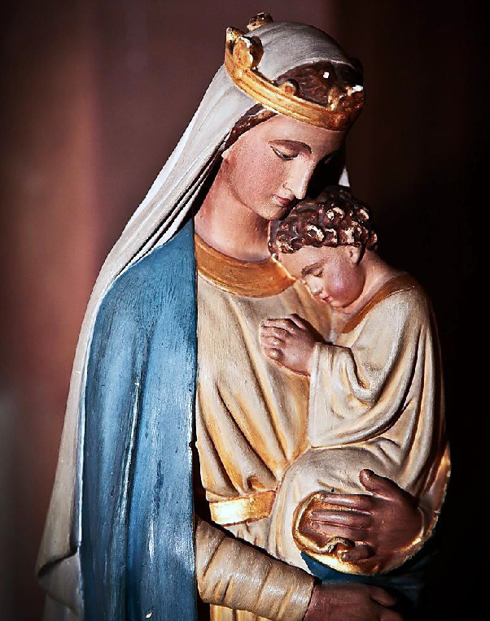

5° GIORNO

MARIA: L’INFLUENCER DI DIO

Prima dell’inizio della preghiera, in un luogo laterale, viene preparata la statua della MADONNA. La Chiesa è nella penombra.

VOCE FUORI CAMPO
Può risultare strano applicare a Maria di Nazareth questo termine. Lei che è vissuta in un’epo- ca dove non esistevano satelliti, onde elettromagnetiche, telefoni o cellulari, mail, facebook, instagram, messenger o Tik tok… mentre noi siamo sempre più ammalati di like o di follower; Maria con il suo “SI” ha dato e detto il più bel “mi piace” della storia dell’umanità a Dio.

Canto iniziale
Maria Porta dell’Avvento https://youtu.be/gRgVW-4VtEc

INIZIO DELLA PREGHIERA
Cel. Nel nome del Padre, del Figlio e dello Spirito Santo. Tutti Amen

Cel. La pace del Signore Gesù, che viene ad abitare tra noi, sia con tutti voi.

Tutti E con il tuo Spirito, Maranathà, vieni Signore Gesù.

Cel. Il giorno è vicino!

Tutti Gettiamo via le opere delle tenebre, per camminare come figli della luce, incontro al Signore che viene.

Viene proposto un sottofondo musicale.

Mentre tutta la chiesa è in penombra, dal fondo è introdotta una lampada accesa che, una volta giunta ai piedi del presbiterio, verrà collocata nel luogo dove sarà realizzato il presepe.

Canto di acclamazione al Vangelo
Durante l’acclamazione, vengono accese le luci della Chiesa o di casa.

VANGELO

Lett. Accogliamo la Parola di Gesù
dal Vangelo secondo Luca (1,46-49)
Allora Maria disse:
«L’anima mia magnifica il Signore e il mio spirito esulta in Dio, mio salvatore, perché ha guardato l’umiltà della sua serva. D’ora in poi tutte le generazioni mi chiameranno beata. Grandi cose ha fatto per me l’Onnipotente e Santo è il suo nome. Parola del Signore.
Tutti Lode a te, o Cristo

Mentre viene proposto un canto o un sottofondo musicale, viene collocata l’immagine della Madonna nel presepe.

INTERVISTA A MARIA

Guida Ormai alla vigilia di Natale, intervistiamo con trepidazione, ma anche con delicatezza, affetto e gratitudine, Maria, la mamma di Gesù.
Maria, qual è stato il momento decisivo della tua vita?

Maria L’annuncio dell’angelo. Quante donne desideravano ardentemente di diventare la mamma del Messia! Dio guardò a me, alla mia pochezza. Capii che Dio chiedeva proprio a me l’accettazione di questa vocazione. Non dubitai di lui, ma ero anch’io una creatura fragile. Alle parole: «Nulla è impossibile a Dio» accettai. Mi fidai completamente di Dio. Solo in seguito scoprii quanto questo progetto era immen- so! Sia lode a lui in eterno!

Guida Maria, quali sono le parole più significative che hai detto all’angelo al momento dell’an- nuncio?

Maria Non ho dubbi, quelle della risposta all’angelo: «Eccomi, sono la serva del mio Signore. Dio faccia con me come tu hai detto». E le altre parole, in risposta a Eli- sabetta: «Dio è mio Salvatore; lo voglio lodare: Dio ha guardato alla sua povera serva!».

Guida Quali le parole più belle che ti sei sentita dire?

Maria «Mamma, ecco tuo figlio!».

Guida Vivere con Gesù deve essere stato un mistero altissimo, un’esperienza esaltante. Qual è stato il momento più intenso?

Maria A Betlemme, quando potei stringere tra le braccia il bambinello, mio figlio! IO, creatura, stringevo a me il mio Creatore, che avevo formato in me! Un’esperienza intensissima che proverete solo in Paradiso. Anche se ci volle tutta una vita per capire meglio questo abbraccio. Ma voi nella Comunione, non la provate questa esperienza?

Guida Maria, c’è qualcosa che ti riassume per quello che sei?

Maria La mia risposta a Dio: Sì!

Guida Cosa diresti a questo mondo, a noi, che abbiamo così paura di aprirci a Dio?

Maria È per questo sì che tutti, da allora in poi, mi hanno chiamata «Beata»: solo chi dice un sì pieno a Dio è beato per sempre!

Il Celebrante conclude la preghiera con il

PADRE NOSTRO

BENEDIZIONE FINALE
Cel. Il Signore, sia con voi. Tutti E con il tuo spirito.

Cel. E la benedizione di Dio onnipotente, Padre e Figlio e Spirito Santo,
discenda su di voi, e con voi rimanga sempre.
Tutti Amen


Canto finale
Regina della famiglia https://youtu.be/WXyVzYNjoeo

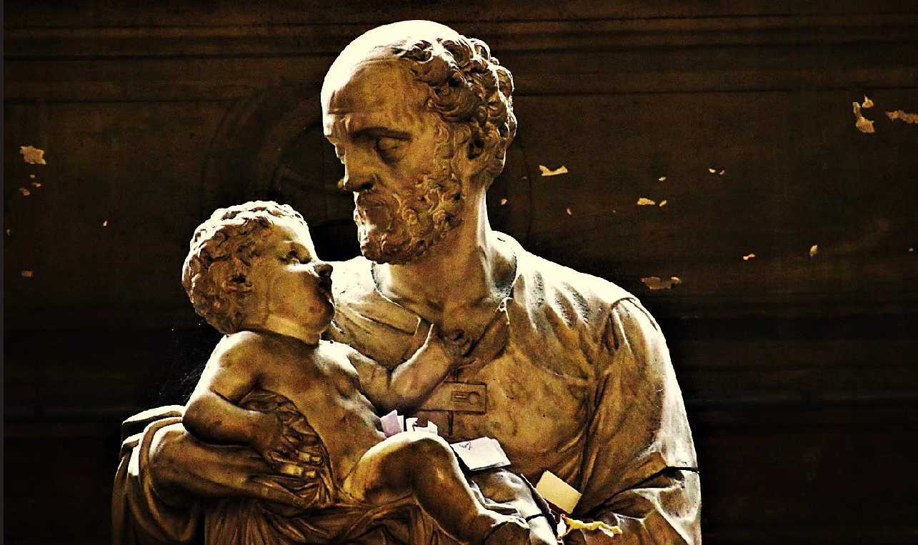

6° GIORNO

GIUSEPPE: L’UOMO DEI SOGNI GRANDI

Prima dell’inizio della preghiera, in un luogo laterale, viene preparata l’immagine di San Giuseppe. La Chiesa è nella penombra.

VOCE FUORI CAMPO
Cari ragazzi e ragazze, questa sera è Giuseppe, lo Sposo della giovane fanciulla di Nazareth, che ci guida nella scoperta del dono che stiamo attendendo.
Anche lui, come tutti noi, ha compreso il Sogno che Dio aveva per lui imparando a fidarsi del- la sua Parola, compiendo, giorno dopo giorno, passi di libertà, di gioia, passi d’amore, di vita, di futuro. Lasciamoci prendere per mano dal giovane Giuseppe e seguiamolo alla scoperta del segreto che custodisce.

Canto iniziale
S’accende una luce https://www.youtube.com/watch?v=BtW8PDIm2dc

INIZIO DELLA PREGHIERA
Cel. Nel nome del Padre, del Figlio e dello Spirito Santo. Tutti Amen

Cel. La pace del Signore Gesù, che viene ad abitare tra noi, sia con tutti voi.

Tutti E con il tuo Spirito, Maranathà, vieni Signore Gesù.

Cel. Il giorno è vicino!

Tutti Gettiamo via le opere delle tenebre, per camminare come figli della luce, incontro al Signore che viene.

Viene proposto un sottofondo musicale.

Mentre tutta la chiesa è in penombra, dal fondo è introdotta una lampada accesa che, una volta giunta ai piedi del presbiterio, verrà collocata nel luogo dove sarà realizzato il presepe.

Canto di acclamazione al Vangelo.
Durante l’acclamazione, vengono accese le luci della Chiesa o di casa.

VANGELO

Lett. Accogliamo la Parola di Gesù
dal Vangelo secondo Matteo (1,18-21)
Così fu generato Gesù Cristo: sua madre Maria, essendo promessa sposa di Giuseppe, prima che andassero a vivere insieme si trovò incinta per opera dello Spirito Santo. Giuseppe suo sposo, poiché era uomo giusto e non voleva accusarla pubblicamente, pensò di ripudiarla in segreto. Mentre però stava considerando queste cose, ecco, gli apparve in sogno un angelo del Signore e gli disse: «Giuseppe, figlio di Davide, non temere di prendere con te Maria, tua sposa. Infatti il bambino che è generato in lei viene dallo Spirito Santo; ella darà alla luce un figlio e tu lo chiamerai Gesù: egli infatti salverà il suo popolo dai suoi peccati». Parola del Signore.
Tutti Lode a te, o Cristo

Mentre viene proposto un canto o un sottofondo musicale, viene posizionato San Giuseppe nel presepe.

RACCONTO
L’OCCHIO DEL FALEGNAME

C’era una volta, tanto tempo fa, in un piccolo villaggio, la bottega di un falegname.
Un giorno, durante l’assenza del padrone,
tutti i suoi arnesi da lavoro tennero un gran consiglio. La seduta fu lunga e animata, talvolta anche veemente.
Si trattava di escludere dalla onorata comunità degli utensili un certo numero di membri.
Uno prese la parola:
“Dobbiamo espellere nostra sorella Sega, perché morde e fa scricchiolare i denti. Ha il carattere più mordace della terra.”

Un altro intervenne:
“Non possiamo tenere fra noi nostra sorella Pialla:
ha un carattere tagliente e pignolo, da spelacchiare tutto quello che tocca.” “Fratel Martello,” protestò un altro “ha un caratteraccio pesante e violento.
Lo definirei un picchiatore. E’ urtante il suo modo di ribattere continuamente e dà sui nervi a tutti. Escludiamolo!”
“E i Chiodi?
Si può vivere con gente così pungente? Che se ne vadano!
E anche Lima e Raspa.
A vivere con loro è un attrito continuo. E cacciamo anche Cartavetro,
la cui unica ragion d’essere sembra quella di graffiare il prossimo!” Così discutevano, sempre più animosamente gli attrezzi del falegname. Parlavano tutti insieme.
Il martello voleva espellere la lima e la pialla questi volevano a loro volta l’espulsione di chiodi e martello, e così via. Alla fine della seduta tutti avevano espulso tutti. La riunione fu bruscamente interrotta dall’arrivo del falegname.
Tutti gli utensili tacquero quando lo videro avvicinarsi al bancone di lavoro. L’uomo prese un asse e lo segò con la Sega mordace.
Lo piallò con la Pialla che spela tutto quello che tocca.
Sorella Ascia che ferisce crudelmente, sorella Raspa dalla lingua scabra, sorella Cartavetro che raschia e graffia, entrarono in azione subito dopo.
Il falegname prese poi i fratelli Chiodi dal carattere pungente e il Martello che picchia e batte. Si servì di tutti i suoi attrezzi di brutto carattere per fabbricare una culla. Una bellissima culla per accogliere un bambino che stava per nascere.

Il Celebrante conclude la preghiera con il

PADRE NOSTRO

BENEDIZIONE FINALE
Cel. Il Signore, sia con voi. Tutti E con il tuo Spirito.

Cel. E la benedizione di Dio onnipotente, Padre e Figlio e Spirito Santo,
discenda su di voi, e con voi rimanga sempre.
Tutti Amen

Canto finale

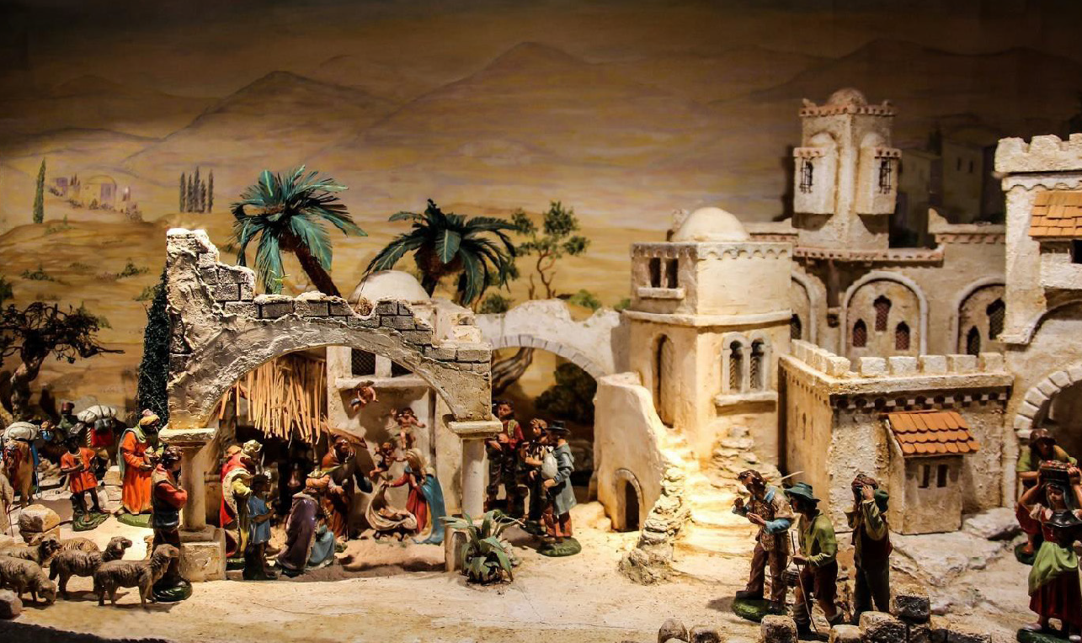

7° GIORNO

LA GENTE: UOMINI, DONNE E BAMBINI IN FESTA

Prima dell’inizio della preghiera, in un luogo laterale, vengono preparate le immagini dei VARI PERSONAGGI del Presepe. La Chiesa è nella penombra.

VOCE FUORI CAMPO
Mentre contempliamo vicini i giorni della nascita di Gesù, Colui che viene a salvarci, la no- stra attesa si fa più intensa e operosa. Nessuno può sentirsi escluso da questa gioia. Insieme alla nostra mamma, al nostro papà, ai nonni, agli amici, vogliamo preparare il nostro cuore a vivere la festa dell’incontro, quello tra noi e il Signore, venuto Bambino ad abitare tra noi.

Canto iniziale
S’accende una luce https://www.youtube.com/watch?v=BtW8PDIm2dc

INIZIO DELLA PREGHIERA
Cel. Nel nome del Padre, del Figlio e dello Spirito Santo. Tutti Amen

Cel. La pace del Signore Gesù, che viene ad abitare tra noi, sia con tutti voi.

Tutti E con il tuo Spirito, Maranathà, vieni Signore Gesù.

Cel. Il giorno è vicino!

Tutti Gettiamo via le opere delle tenebre, per camminare come figli della luce, incontro al Signore che viene.

Viene proposto un sottofondo musicale.

Mentre tutta la chiesa è in penombra, dal fondo è introdotta una lampada accesa che, una volta giunta ai piedi del presbiterio, verrà collocata nel luogo dove sarà realizzato il presepe.

Canto di acclamazione al Vangelo.
Durante l’acclamazione, vengono accese le luci della Chiesa o di casa.

VANGELO

Lett. Accogliamo la Parola di Gesù
dal Vangelo secondo Luca (1,62.65-66)
Tutti furono meravigliati. Tutti i loro vicini furono presi da timore, e per tutta la regione mon- tuosa della Giudea si discorreva di tutte queste cose. Tutti coloro che le udivano, le custodi- vano in cuor loro, dicendo: «Che sarà mai questo bambino?». E davvero la mano del Signore era con lui. Parola del Signore.
Tutti Lode a te, o Cristo

Mentre viene proposto un canto o un sottofondo musicale, si posizionano i vari personaggi nel presepe.

RACCONTO
LA FESTA DI DIO

Il settimo giorno, terminata la Creazione, Dio dichiarò che era la sua festa.
Tutte le creature, nuove di zecca, si diedero da fare per regalare a Dio la cosa più bella che potessero trovare. Gli scoiattoli portarono noci e nocciole; i conigli carote e radici dolci; le pecore lana soffice e calda; le mucche latte schiumoso e ricco di panna.
Miliardi di angeli si disposero in cerchio, cantando una serenata celestiale. L’uomo aspettava il suo turno, ed era preoccupato:
“Che cosa posso donare io?
I fiori hanno il profumo, le api il miele, perfino gli elefanti si sono offerti di fare la doccia a Dio con le loro proboscidi per rinfrescarlo!”
L’uomo si era messo in fondo alla fila e continuava a scervellarsi. Tutte le creature sfilavano davanti a Dio e depositavano i loro regali.
Quando rimasero solo più alcune creature davanti a lui, la chiocciola, la tartaruga e il bradipo poltrone, l’uomo fu preso dal panico.
Arrivò il suo turno.
Allora l’uomo fece ciò che nessun animale aveva osato fare.
Corse verso Dio e saltò sulle sue ginocchia, lo abbracciò e gli disse:
“Ti voglio bene!” Il volto di Dio si illuminò, tutta la creazione capì che l’uomo aveva fatto a Dio il dono più bello ed esplose in un alleluia cosmico.

Il Celebrante conclude la preghiera con il

PADRE NOSTRO

BENEDIZIONE FINALE
Cel. Il Signore, sia con voi. Tutti E con il tuo Spirito.

Cel. E la benedizione di Dio onnipotente, Padre e Figlio + e Spirito Santo,
discenda su di voi, e con voi rimanga sempre.
Tutti Amen

Canto finale

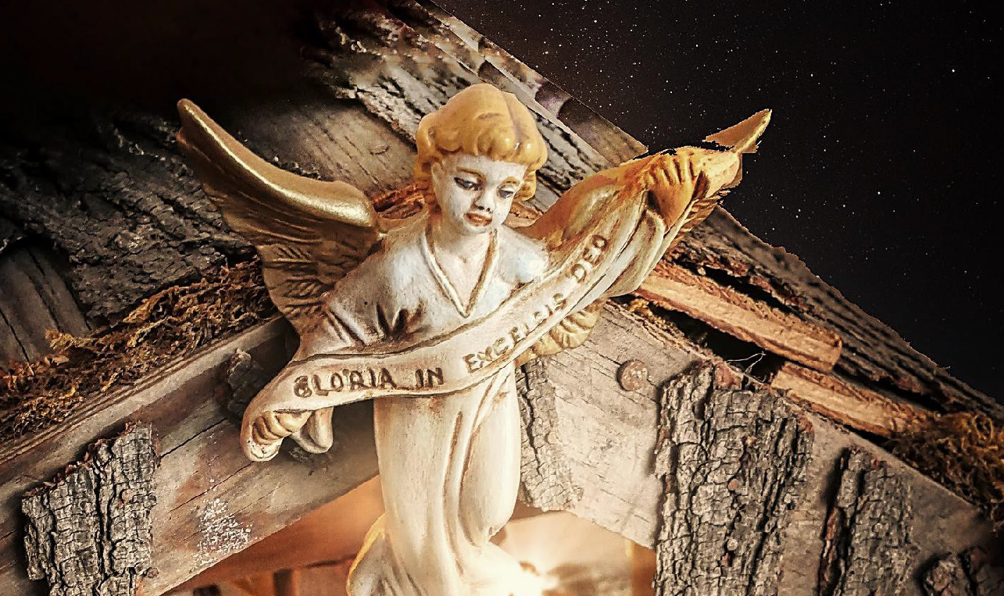

8° GIORNO

L’ANGELO

Prima dell’inizio della preghiera, in un luogo laterale, viene preparto L’ANGELO che verrà posizionato sulla grotta o accanto ai pastori. La Chiesa è nella penombra.

VOCE FUORI CAMPO
Fin da piccoli, tutti noi, abbiamo imparata a rivolgerci al nostro Angelo custode. Forse, oggi, abbiamo dimenticato che lui veglia, vigila, illumina, custodisce… i nostri giorni, i nostri passi, i nostri sogni. Gli Angeli non si vedono, ma sono sempre accanto a noi. La mamma, il papà, nonno, nonna, l’insegnante, il catechista, il parroco e tanti altri, sono per noi, ogni giorno, tanti piccoli o grandi angeli che si prendono cura di noi.

Canto iniziale
S’accende una luce https://www.youtube.com/watch?v=BtW8PDIm2dc

INIZIO DELLA PREGHIERA
Cel. Nel nome del Padre, del Figlio e dello Spirito Santo. Tutti Amen

Cel. La pace del Signore Gesù, che viene ad abitare tra noi, sia con tutti voi.

Tutti E con il tuo Spirito, Maranathà, vieni Signore Gesù.

Cel. Il giorno è vicino!

Tutti Gettiamo via le opere delle tenebre, per camminare come figli della luce, incontro al Signore che viene.

Viene proposto un sottofondo musicale.

Mentre tutta la chiesa è in penombra, dal fondo è introdotta una lampada accesa che, una volta giunta ai piedi del presbiterio, verrà collocata nel luogo dove sarà realizzato il presepe.

Canto di acclamazione al Vangelo.
Durante l’acclamazione, vengono accese le luci della Chiesa o di casa.

VANGELO

Lett. Accogliamo la Parola di Gesù
dal Vangelo secondo Luca (1,8-13.18-19)
Avvenne che, mentre Zaccaria svolgeva le sue funzioni sacerdotali davanti al Signore durante il turno della sua classe, gli toccò in sorte, secondo l’usanza del servizio sacerdotale, di entra- re nel tempio del Signore per fare l’offerta dell’incenso. Fuori, tutta l’assemblea del popolo stava pregando nell’ora dell’incenso. Apparve a lui un angelo del Signore, ritto alla destra dell’altare dell’incenso. Quando lo vide, Zaccaria si turbò e fu preso da timore. Ma l’angelo gli disse: «Non temere, Zaccaria, la tua preghiera è stata esaudita e tua moglie Elisabetta ti darà un figlio, e tu lo chiamerai Giovanni. Zaccaria disse all’angelo: «Come potrò mai conoscere questo? Io sono vecchio e mia moglie è avanti negli anni». L’angelo gli rispose: «Io sono Ga- briele, che sto dinanzi a Dio e sono stato mandato a parlarti e a portarti questo lieto annuncio. Parola del Signore.
Tutti Lode a te, o Cristo

Mentre viene proposto un canto o un sottofondo musicale, vengono collocati gli ANGELI nel presepe.

INTERVISTA AGLI ANGELI

Guida Ascoltiamo con timore e riverenza queste straordinarie creature.
Come mai siete presenti anche voi angeli a Betlemme?

Angelo Innanzitutto, ricordate che noi angeli non siamo idoli camuffati e nemmeno ve- niamo dal regno dei folletti della magia; neppure siamo i vostri puffetti celesti. Semplicemente siamo stati creati anche noi da Dio, intelligenti, liberi molto più di voi umani, ma senza il corpo come avete voi. Facciamo la corte d’onore a Dio, lo lodiamo e in questa lode troviamo tutta la nostra felicità.

Guida Voi angeli siete, come dire, gli aiutanti di Dio

Angelo Si, ma non solo. Siamo soprattutto annunciatori, messaggeri di grandi realtà, dei grandi gesti di amore di Dio. Uno di noi, Gabriele, portò l’annuncio a due persone: a Zaccaria e alla cugina di Maria. Al Maria ha consegnato una grande notizia: sarebbe diventata la mamma di Nostro Signore Gesù. Maria si fidò di Dio e pronunciò quel «Si» meraviglioso e incredibile: in quel momento Dio sce- se tra gli uomini e cominciò a vivere come uomo, il suo cuore cominciò a pulsare nel grembo di Maria. Che mistero d’amore in Dio e in Maria!

Guida Un’ultima domanda: Voi Angeli continuate a scendere sulla terra per annuncia- re la Pace. Ma intorno a noi non si respira questa pace, cosa possiamo fare? Dio non ci ascolta più?

Angelo Assolutamente no: la pace è innanzitutto un dono di Dio che va invocato, rice- vuto con riconoscenza e difeso con sudore, sostenuti dalla grazia di Dio. Diven- tate seminatori di pace e continuate ad invocare l’aiuto di Dio!

Il Celebrante conclude la preghiera con il

PADRE NOSTRO

BENEDIZIONE FINALE
Cel. Il Signore, sia con voi. Tutti E con il tuo Spirito

Cel. E la benedizione di Dio onnipotente, Padre e Figlio e Spirito Santo,
discenda su di voi, e con voi rimanga sempre.
Tutti Amen

Canto finale

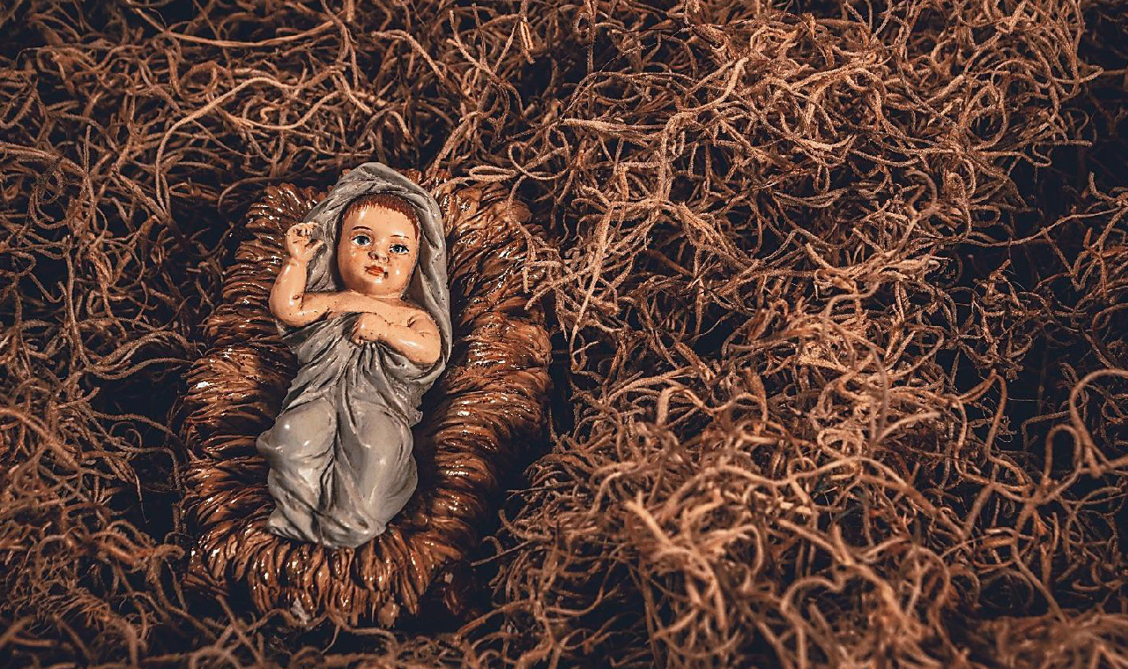

9° GIORNO

IL BAMBINO, IL DONO ATTESO

Prima dell’inizio della preghiera, in un luogo laterale, viene collocato il LIBRO della PAROLA. La Chiesa è nella penombra.

VOCE FUORI CAMPO
L’annuncio di una nascita è sempre una notizia di gioia. Ma questa notte l’umanità intera ve- drà con i suoi occhi la salvezza che Dio ha promesso. In tutti noi ci sarà gioia grande, perché ci sarà dato un Bambino, un Bambino speciale: Gesù, il Verbo di Dio! Come Maria e Giuseppe, come i Pastori ed i Magi, anche noi vedremo i suoi occhi, sentiremo il suo pianto, lo nutrire- mo di “latte e miele”. Nel Natale siamo chiamati a contemplare il mistero del Dio-uomo, il Dio-con-noi, il Dio-fra-noi. Siamo chiamati ad accoglie il suo amare gratuito, libero, totale…


Canto iniziale
Vieni Signore, vieni! Maranathà https://youtu.be/_TX0DWif4aw

INIZIO DELLA PREGHIERA
Cel. Nel nome del Padre, del Figlio e dello Spirito Santo. Tutti Amen

Cel. La pace del Signore Gesù, che viene ad abitare tra noi, sia con tutti voi.

Tutti E con il tuo Spirito, Maranathà, vieni Signore Gesù.

Cel. Il giorno è vicino!

Tutti Gettiamo via le opere delle tenebre, per camminare come figli della luce, incontro al Signore che viene.

Viene proposto un sottofondo musicale.

Mentre tutta la chiesa è in penombra, dal fondo è introdotta una lampada accesa che, una volta giunta ai piedi del presbiterio, verrà collocata nel luogo dove sarà realizzato il presepe.

Canto di acclamazione al Vangelo.
Durante l’acclamazione, vengono accese le luci della Chiesa o di casa.

VANGELO

Lett. Accogliamo la Parola di Gesù
dal Vangelo secondo Marco (1,7-8)
(Giovanni) proclamava: «Viene dopo di me colui che è più forte di me: io non sono degno di chinarmi per slegare i lacci dei suoi sandali. Io vi ho battezzato con acqua, ma egli vi battezzerà in Spirito Santo». Parola del Signore.
Tutti Lode a te, o Cristo

Mentre viene proposto un canto o un sottofondo musicale, nel luogo dove sarà adagiato Gesù Bambino, a conclu- sione della Novena, viene posto il Libro dei Vangeli.

Guida
Nel buio e nel silenzio della notte, Dio non ci lascia soli, ma si fa presente e porta luce dove c’è il buio e rischiara quanti attraversano le tenebre della sofferenza, ci dona suo Figlio, l’a- more che cambia la storia. Si presenta bambino per farsi accogliere fra le nostre braccia. Nella debolezza e nella fragilità nasconde la sua potenza che tutto crea e trasforma con l’amore.
“Il presepe ci fa vedere, ci fa toccare questo evento unico e straordinario che ha cambiato il corso della storia”.

PREGHIERA DI NATALE
Vieni Gesù,
la tua venuta a Betlemme
portò gioia al mondo e ad ogni cuore d’uomo. Vieni a donarci la stessa gioia, la stessa pace; quella che brami darci.

Vieni per darci la buona novella che Dio ci ama, che Dio è amore.

Allo stesso modo tu vuoi che ci amiamo vicendevolmente, che diamo la nostra vita gli uni per gli altri,
come tu hai dato la tua.

Fa’ che, guardando la mangiatoia,
ci lasciamo conquistare dal tuo tenero amore e lo viviamo tra noi.
(Md Teresa di Calcutta)

Il Celebrante conclude la preghiera con il

PADRE NOSTRO

BENEDIZIONE finale
Cel. Il Signore, sia con voi. Tutti E con il tuo Spirito.

Cel. E la benedizione di Dio onnipotente, Padre e Figlio + e Spirito Santo,
discenda su di voi, e con voi rimanga sempre.
Tutti Amen

Canto finale
Io vedo la tua luce https://youtu.be/YOhCW3aH7mo

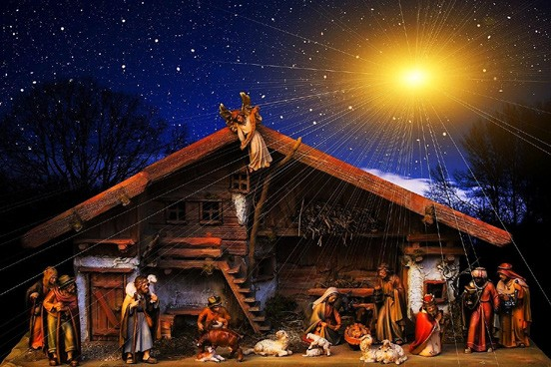
Signore nostro, mentre orniamo i nostri alberi luccicanti, ricordaci lo splendore discreto della tua croce.
ricordaci che Tu sei la nostra gioia e il nostro regalo, ogni giorno dell’anno, di ogni anno, per l’eternità.
Perché tu ci sei sempre, Signore. Amen

